|  |  |  |
| --- | --- | --- |
| Отчет по проделанной работе | ноябрь 27  2015 | |
| Описание проделанной работы, результаты, ошибки, выводы. | | Строительство каркасного дома |

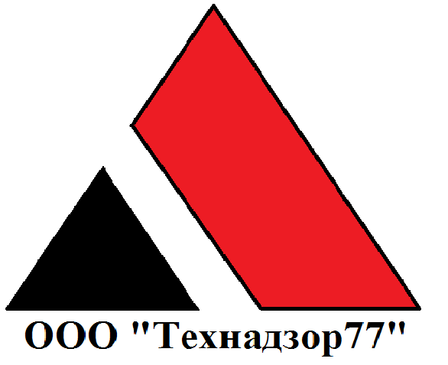

# На объекте произведены работы:

1. Монтаж несущего деревянного каркаса 1-го этажа

2. Монтаж несущего деревянного каркаса 2-го этажа

3. монтаж несущего каркаса террасы

4. Монтаж стропильной системы

5. Монтаж кровельного пирога с обрешеткой.

6. Монтаж пирога на полы 1-го этажа.

7. Монтаж паро-ветрозащиты по наружным стенам

# Проведенные контрольные мероприятия:

1. Приемка каркаса 1-го этажа

2. Приемка каркаса 2-го этажа

3. Приемка стропильной системы

4. Приемка каркаса террасы

5. Приемка пиломатериала

6. Консультация подрядчика по вопросам производства СМР работ

# Замечания:

1. На пиломатериалах присутствует обзол и гнилые сучки - замечание устраняется в процессе работ.
2. На втором этаже отсутствует джут между стойками каркаса - замечание устранено.

**Выводы:**

Серьезных замечаний по пиломатериалу нет.

Серьезных замечаний по каркасу нет.

Бригада грамотная, малейшие замечания устраняются без споров.

Отсутствие джута на втором этаже между стойками грозит появлением мостика холода, а также смещением точки росы внутрь здания и появление конденсата и соответственно грибка. – замечание устранено

**Рекомендации:**

нет

**Строительный контроль.**

2.11.15- плановый выезд

6.11.15- плановый выезд

10.11.15- плановый выезд

13.11.15- плановый выезд

17.11.15- плановый выезд

23.11.15- плановый выезд

26.11.13- плановый выезд

